 | K A R A D E N İ Z T E K N İ K Ü N İ V E R S İ T E S İ  FARABİ DEĞİŞİM PROGRAMI  Ö Ğ R E N İ M P R O T O K O L Ü | 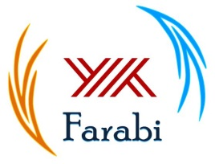
20 /20 AKADEMİK YILI GÜZ DÖNEMİ BAHAR DÖNEMİ
Öğrencinin Adı-Soyadı
Y.Okul/Fakülte/Enstitü
Bölümü
Gidilecek Yükseköğretim Kurumu
DERS PROGRAMI
Kabul Eden Kurum : |  |  | Gönderen Kurum : Karadeniz Teknik Üniversitesi
Ders Kodu | Gidilecek Üniversitedeki Dersler | Derslerin Kredisi | Ders Kodu | Sayılacak Dersler | Derslerin Kredisi
Toplam |  |  | Toplam

Öğrencinin İmzası: Tarih:…./…./20

GÖNDEREN KURUM: Öngörülen ders programının/öğrenim protokolünün uygun olduğunu onaylıyoruz.
Bölüm Koordinatörünün  Adı Soyadı :  Tarih :…./…./20… İmza | Kurum Koordinatörü  Adı Soyadı : Doç.Dr. Nedim ALEV  Tarih :…./…./20…  İmza
KABUL EDEN KURUM: Öngörülen ders programının/öğrenim protokolünün uygun olduğunu onaylıyoruz
Bölüm Koordinatörünün  Adı Soyadı :  Tarih :…../…../20… İmza | Kurum Koordinatörünün  Adı Soyadı :  Tarih :…../…../20…  İmza

